星视网接入SDK接口文档

版本 | 时间 | 修订者 | 备注
1.0 | 2010-08-10 | 谢正伟
1.1 | 2010-8-13 | 范晨

概述
星视网平台将各种实时视频编码设备接入进来，为用户提供一致体验的实时视频服务。为方便设备厂商接入，除提供设备与平台之间的接口协议文档外，我们同时提供基于linux平台的SDK，采用C++编写。SDK中实现了与平台之间的通信协议，以接口函数的形式调用宿主设备的基础功能，设备厂商只需要将SDK移植到自己的硬件平台上，并实现SDK中的各个接口函数，即可实现与星视网平台的对接。
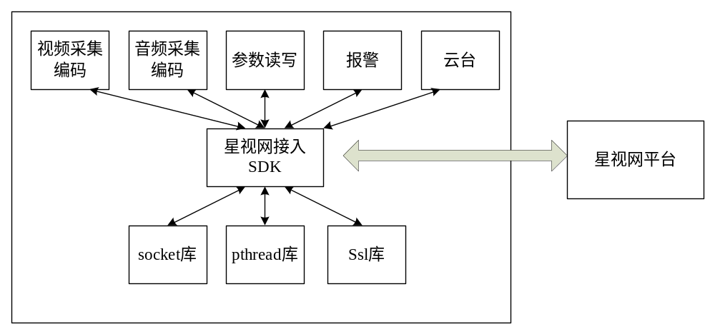
设备与平台之间的通信协议：请参照通信协议文档。

接口定义

参数定义

MAC地址
星视网平台中采用Mac地址为设备的唯一标识符，同时平台会给每个设备分配一个16字节的序列号，与MAC地址一一对应。

序列号
序列号为Vserver服务器为该设备分配的唯一编号，当获取到序列号后，该设备应当把序列号存入设备的非易失存储器中。

密钥
密钥用于平台对设备的认证。平台为每个设备分配一个唯一的密钥。当设备第一次携带序列号信息尝试接入平台时，平台会给设备发一个Challenge认证请求，设备用密钥回复给平台相应的认证响应，从而完成设备接入的认证过程。

URL

Web URL
Web URL指设备的配置页面的URL。设备需要在接入平台时将自身的Web URL汇报给平台，便于用户通过平台访问设备的配置功能。

RTSP URL
RTSP URL指客户端通过RTSP协议访问设备的音视频流所使用的URL。设备接入平台时需要携带自身的RTSP URL，平台会将其转换为统一格式的URL。
设备的URL格式参见接口协议定义。

接口函数定义
本节给出所有需要宿主软件实现或调用的接口函数的定义，及其参数定义
函数
模块
基本信息 | void getServerInfo(char *host, unsigned short*port, int default);  void getDeviceInfo(char *ip, unsigned short *port, char *mac);  void getUserAgent (char *ua_buf, int buf_len);  void getHttpServerInfo(char *host, unsigned short *port);  void readSerial(char *serial);  void getVideoCodecConfig(int width, int height,char *config, int* length);  void readKey(char *chCode);
写flash | void writeSerial(char const *serial);  void writeKey(char const *chCode);  void writeActiveServerInfo(char const *host, unsigned short port);
视频/音频播放 | void videoGetFrameInfo(char* session_name, char *framebuf, int *size, int *videoType);  void audioGetFrameInfo(char* session_name, char *framebuf, int *size, int*audioType);
远程重启 | void deviceReset(void);
报警 | Void deviceAlarm(char* session_name, int alarm_code);
状态 | Int getSessionStatus(char* session_name);
云台控制 | void deviceHandlePtz( int actionType, int speed);

代码中需要补充的逻辑：
- 激活服务器连接失败，重新获取默认服务器，连接默认服务器
- 上电后读取密钥，密钥为空应连接HTTP接口获取密钥，并将密钥写入
- 获取会话状态，状态码的定义
- 通过会话名称触发报警
- DNS域名解析
- P2P观看需要验证

获取平台地址
void getServerInfo(char *host, unsigned short*port, int default);
@host：主机ip地址或域名，字符串形式
@port：主机Port端口，little-endian
@default: 为1表示默认服务器地址，为0表示激活服务器地址
设备应提供配置页面供用户配置接入的星视网平台地址，并将地址存入非易失存储器。SDK通过调用此函数从设备中读取要接入的平台的地址和端口。

获取设备地址
void getDeviceInfo(char *ip, unsigned short *port, char *mac);
@ip：设备的ip地址，”xxx.xxx.xxx.xxx”的字符串形式
@port：设备的RTSP服务端口，默认554，little-endian
@mac: 设备的mac地址，HEX字符串格式
SDK通过调用此函数获取宿主设备的IP地址，RTSP端口，和MAC地址信息。

获取User-Agent
void getUserAgent (char *ua_buf, int buf_len);
@ ua_buf：缓冲区指针
@buf_len: 缓冲区长度
SDK通过调用此函数获取设备的User-Agent信息。对于固定的设备型号，其User-Agent是固定的，并且应在星视网中注册过，才能够正常接入。星视网通过设备的User-Agent来识别设备的能力信息。

序列号写入
void writeSerial(char const *serial);
@ serial：序列号串，应为16字符长
SDK调用此函数将从平台获取的序列号写入设备的非易失存储器。具体存储在什么位置，由宿主设备自己决定。

序列号读出
void readSerial(char *serial);
@serial: 序列号串的缓冲区，至少17字节长
SDK调用此函数将序列号从设备的非易失存储器中读出，字符串尾的0应在函数中写入。如果设备的非易失存储器中，序列号为空（出厂状态），此函数应返回一个长度为0的空字符串。此函数不应试图访问serial缓冲区17字节后的位置。

密钥写入
void writeKey(char const *chCode);
@ chCode: 用于设备认证的密钥，HEX格式，256字符长度
SDK调用此函数将密钥写入设备的非易失存储器中。

密钥读出
void readKey(char *chCode)
@ chCode: 认证码串的缓冲区，至少257字节长
SDK调用此函数将认证码从设备的非易失存储器中读出，字符串尾的0应在函数中写入。如果设备的非易失存储器中，密钥为空（出厂状态），此函数应返回长度为0的空字符串。此函数不应试图访问chCode缓冲区257字节后的位置。

获取http服务器信息
void getHttpServerInfo(char *host, unsigned short *port);
@host：http服务器地址
@port：服务器端口（一般设置为80）
SDK调用此函数获取http服务器的信息，用于http请求获取密钥。

获取配置串信息
void getVideoCodecConfig(int width, int height,char *config, int* length);
@ width:视频的宽度
@ height：视频的高度
@ config:配置串
@ config_length:配置串的长度
SDK调用此函数将获取指定分辨率的视频编码器的配置串信息，用于SDP之中。如果视频编码器为MPEG-4，要求返回的配置串为HEX格式的字符串；如果视频编码器为H.264，要求返回的配置串为BASE64格式的SPS和PPS信息。具体参考接口协议中的定义。

远程重启
void deviceReset(void);
当平台向设备发送重启动指令时，SDK会调用此函数。

激活服务器
void writeActiveServerInfo(char const *host, unsigned short port);
@host：激活服务器的IP地址或域名
@port：激活服务器的服务端口，little-endian
设备有可能被星视网平台从默认服务器重定向到另外一台激活服务器上接入，这时SDK会调用此函数，要求将激活服务器的地址写入非易失存储器。

云台控制
void deviceHandlePtz( int actionType, int speed);
@actionType：云台动作类型，具体定义如下
enum PtzAction
{
LEFTSTOP, // 向左步进
RIGHTSTOP, // 向右步进
UPSTOP, // 向上步进
DOWNSTOP, // 向下步进
AUTOSTOP, // 自动巡航步进
FOCUSFAR,
FOCUSNEAR,
ZOOMTELE,
ZOOMWIDE,
IRISOPEN,
IRISCLOSE,
WIPERON,
WIPEROFF,
LIGHTON,
LIGHTOFF,
LEFT,
RIGHT,
UP,
DOWN,
AUTO,
STOP
};
@ speed：云台动作的速度，取值范围为0-31，仅对上下左右等几个动作有效，具体定义参考接口协议文档
当平台向设备发送云台控制指令时，SDK调用此函数，要求设备做出相应的动作。

视频播放
void videoGetFrameInfo(char* session_name, char *framebuf, int *size, int *videoType);
@framebuf：获取视频帧的缓存
@ size: 获取视频帧的缓存大小
@ videoType:获取视频帧的类型
enum videoCodec { VIDEO_RAW, VIDEO_MPEG4, VIDEO_H264 };
当设备接收RTSP视频播放请求时，SDK会按照指定的帧率周期性调用此函数，设备应将采集到的实时视频信号按照约定的视频编码格式编码后，送入此函数指定的缓冲区。

音频播放
void audioGetFrameInfo(char* session_name, char *framebuf, int *size, int *audioType);
@framebuf：获取音频帧的缓存
@size: 获取音频帧的缓存大小
@audioType:获取音频帧的类型
enum audioCodec { AUDIO_RAW, AUDIO_AMRNB };
当设备接收RTSP播放请求时，如果会话包含音频，SDK会每20ms调用此函数，要求获取实时音频信号。音频信号应按照8000Hz采样，每样点16比特，每帧20ms送进来。如果设备已经做了AMRNB编码，将编码后的数据送入即可；如果是原始音频，SDK内部可以进行AMRNB编码。

发送报警
void deviceAlarm(char* session_name, int alarm_code);
@ session_name: 会话名称
@ alarm_code: 报警代码
enum State{
READY,//准备
KEYFAILED,//密钥获取失败
DNSFAILED, //DNS获取失败
SETUP,//建立状态
PLAY//视频播放状态
};
报警代码表示高8位为报警类型，0x01为报警输入报警，0x02为运动侦测报警，
低16为那一路触发的报警，比如：0x01000001,表示当前为报警输入报警的第一路触发的报警，0x02000002,表示当前为运动侦测报警的第二轮触发的报警。
当设备触发报警时，设备可调用SDK的这个接口函数，向星视网平台发送报警信息。

获取状态
int getSessionStatus(char* session_name);
@session_name: 会话名称
设备可调用SDK的这个接口函数，获取指定会话与星视网平台的连接状态，可能为就绪、正在播放、认证失败、域名解析失败等。

如何集成测试
函数的整个入口在mainSdk.cpp文件中，此文件中需要获取一些主机信息和设备信息。
其它的接口都在RTSPSdk.cpp文件中，填写好相应的处理动作，即可进行某项功能的测试，
For example：测试远程重启，首先填写好主机信息和设备信息，然后在RTSPSdk.cpp文件中找到远程重启的处理函数deviceResponseReset，进行好相应的处理，即可测试此功能。

常见问题

如果设备和服务器不能进行通信，
请确认你的设备url和mac地址信息，以及服务器地址信息是否正确。

如果出现不能正常播放音视频的问题，
请利用抓包工具进行分析，亦可联系星谷科技技术人员进行分析。

